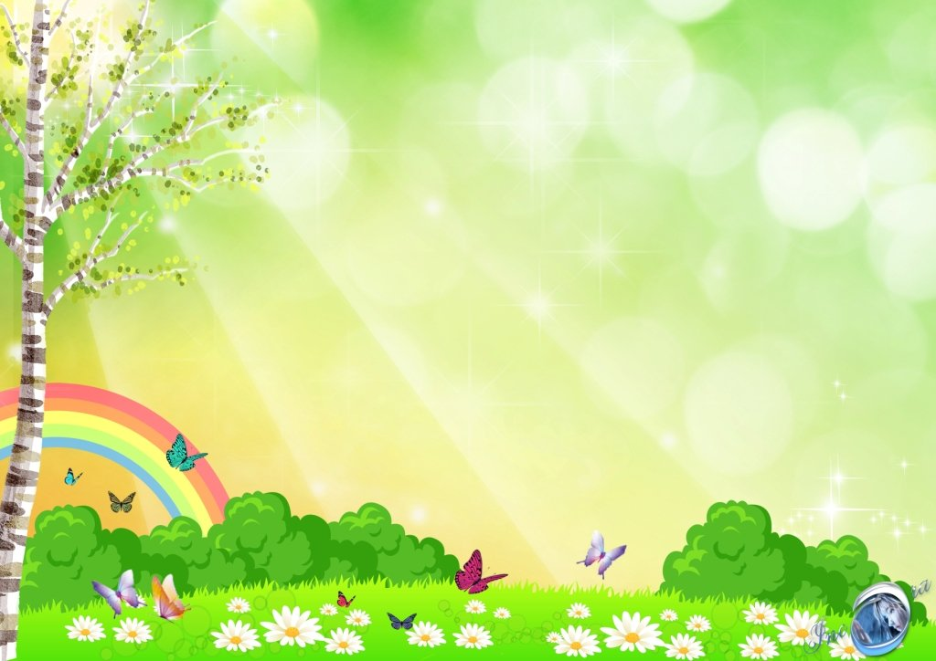
Консультация для родителей.
Готов ли Ваш ребенок к школе: психологические аспекты.

Уже скоро начнется тревожная и суетливая пора поступления в школу. Вы, уважаемые родители, уже во многом определились и вместе с ребенком ожидаете первых собеседований. Но все ли мы верно и точно понимаем, каким должно быть развитие ребенка, для того, чтобы он был успешен в школе, чтобы педагоги, психологи и логопеды сочли его, в достаточной мере, готовым к обучению в первом классе. Давайте еще раз обратимся к понятию именно психологической готовности ребенка к обучению в школе. Психологическая готовность – сложное образование, которое включает в себя все стороны детской психики, а именно развитие личности, учебные мотивы и волевые способности, уровень развития познавательных процессов (мышления, внимания, памяти, речи и воображения), а так же уровень развитие произвольности и некоторых учебных способностей ребенка. Большинство родителей отдают приоритет в готовности ребенка именно развитию познавательных процессов и учебных способностей, а некоторые видят показатель готовности только в них. Давайте рассмотрим, каковы должны быть эти показатели у ребенка с высоким уровнем психологической готовности.
Познавательные процессы
Они обеспечивают информационную основу деятельности, и уровень их развития обеспечивает понимание, быстроту и качество усвоения информации. В первую очередь оцените внимание своего ребенка. Оно должно быть устойчивым и произвольным. Это значит, что при объяснении и выполнении задания, ребенку не нужны дополнительные эмоциональные или игровые стимулы. Он может самостоятельно работать в течение 7-10 минут, не утрачивая цель задания и не отвлекаясь. Произвольность важна и при оценке графических навыков, когда выявляется, насколько ребенок может сконцентрировать свои внимание и волю на выполнении графического задания при контроле зрения. Большое значение имеет развитие слуховой и зрительной памяти. При восприятии слов или зрительных образов (картинок), ребенок должен уметь не просто точно и в полном объеме повторить, что он увидел и услышал, но уметь использовать при запоминании логические способы. Например, запоминать объекты, в какой-либо связи друг с другом или с помощью других объектов, которые помогут потом вспомнить ребенку то, что ему предлагалось для запоминания. Предложите ребенку запомнить 10-12 слов, делая при запоминании собственные рисунки к этим словам, а через час попросите, глядя на рисунки, вспомнить слова. Вы увидите, насколько точна, объемная и логическая память будущего первоклассника. Не менее значимо умение ребенка воспринимать геометрические фигуры и ориентироваться в пространстве листа. Многие дети хорошо знающие названия геометрических фигур и отлично различающие свою правую и левую руку, не могут различить треугольники расположенные, например, внутри шестиугольника и допускают ошибки в рисовании по клеткам под диктовку. Если ребенок испытывает трудности в таких заданиях, его зрительное восприятие отличается незрелостью. Что касается речи, то здесь родители должны обратить внимание на ее внешнюю и внутреннюю стороны. А именно, на связанность и последовательность речи ребенка, умение высказывать свои мысли, делать собственные умозаключения, отвечать на вопросы и самостоятельно их формулировать. Но, кроме того, важно определить различает ли ребенок речь на слух, слышит ли, сколько в предложении слов, сколько в слове слогов, звуков и какие они. Именно эта способность основа грамоты. Дети с нарушениями речи будут испытывать затруднения при письме и чтении. Наконец, поговорим о мышлении. Оно должно быть образным, отвлеченным. Это значит, что понимание и анализ информации не всегда требует наглядности. К семи годам ребенок мыслит понятиями и способен обозначить некоторые из них символами. Это предпосылки мышления. Попросите ребенка объяснить некоторые понятия, например, болезнь или торжество. И вы увидите, сможет ли он объяснить их на существенные понятийные признаки или будет приводить разрозненные примеры. Очень важный показатель готовности, связанный с познавательной сферой и учебными качествами, - это обучаемость. Под ней понимают способность ребенка принимать помощь в обучении со стороны взрослого. Некоторые дети категоричны или не чувствительны к помощи взрослого, что создает им трудности в общении и учебе. Ребенок должен понимать вид и форму помощи, откликаться и использовать ее в своей деятельности. Только тот ребенок, у которого сложилась потребность познавать, приобретать знания, не скажет через неделю – другую после 1 сентября, что ему надоело в школе, что он передумал туда ходить. В беседе с ребенком определите, насколько сильно его желание учиться, как он понимает необходимость учения, сложилась ли у него позиция школьника. Многие родителя недооценивают способность ребенка общаться, как показатель школьной зрелости. И напрасно. Успешность ребенка будет зависеть от того, насколько выражена его потребность в общении с людьми, от умения подчиняться традициям и правилам детского коллектива, налаживать контакты, адаптироваться к новым условиям, быть доброжелательным, проявлять уважение и сочувствие к другим, а так же осознавать собственные успехи и неудачи в связи с общей целью. Эмоционально-волевое развитие ребенка одна из черт его психологического портера и условие успешности в школе. Зрелый первоклассник должен уметь поставить цель, принять решение, наметить план действий, реализовать его и оценить свои результаты. Как видите, это не мало, и большинство современных детей не умеет этого. Они боятся трудностей и отказываются от цели.

